编 号：0049-2020
现场审核记录
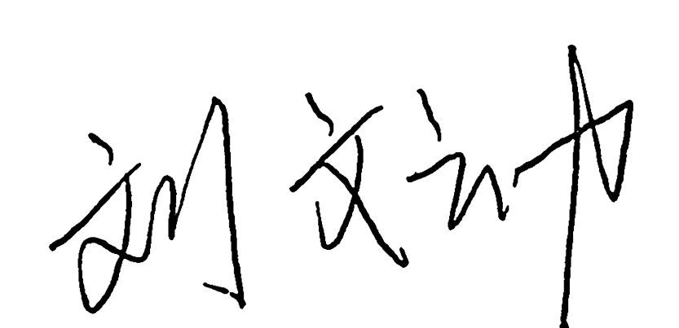
企业名称：淄博弘扬石油设备集团有限公司（淄博弘扬威德福油田设备有限公司）
审核员:
审核日期： 2020年03月21日 上午至2020年03月21日 下午
序号 | 审核内容  及抽样要求 | 对应的  标准条款 | 审核记录及说明 | 审核部门 | 是否列入  不符合项
1 | 是否清楚本部门计量职能？相关人员职责？ | 5.1 计量职能 | 企业编制了HY/CL SC-2019《测量体系管理手册》，明确了相关部门的职能。  询问生产部、品质部、技术部等测量体系人员的主要计量职能和相关职责，均知道自己和本部门的主要职责。 | 生产部  技术部  品质部 | 否
2 | 部门文件是否现行有效并受控？抽查1-2份管理和技术文件信息量、计量单位、受控情况。 | 6.2.1程序 | 企业编写了HY/CL CX 006-2019《程序文件管理程序》，其中规定了测量管理体系文件的控制要求。查文件号ZS/CL-GF-201902《接箍表面硬度检测过程》、ZS/CL-GF-201901《原料中化学成分C含量检测过程控制规范》等两份，已进行了受控。 | 生产部  技术部  品质部 | 否
3 | 企业是否建立软件管理程序文件？软件识别和确认？ | 6.2.2软件 | 企业编写了HY/CL CX 007-2019《软件管理程序》，规定了记录的控制要求。查记录《K型廉金属热电偶校准记录》、《显微硬度计标准块测试记录表》等各一份，符合要求。 | 生产部  技术部  品质部 | 否
4 | 企业是否编制了《测量记录管理程序》？核对1-2个记录信息量：有无编号？依据？设备信息？保存期限？等 | 6.2.3记录 | 企业编写了HY/CL CX 008-2019 《记录管理程序》，规定了记录的控制要求。查《外来技术文件有效清单》、一份，符合要求。 | 生产部  技术部  品质部 | 否
5 | 是否有计量确认状态标识 | 6.2.4标识 | 在现场审核时发现，企业计量确认状态标识规范。  查生产部二车间现场使用的计量编号571-42的抽油杆杆头荧光磁粉探伤机，合格证及计量确认标识齐全。  查品质部现场使用的计量编号26908F的漏磁探伤系统、计量编号852#的电子天平，合格证及计量确认标识齐全。  企业现场测量设备均有计量确认状态标识，标识使用规范，信息完整、清晰。 | 生产部  技术部  品质部 | 否
6 | 企业是否建立测量设备管理程序？企业规定哪些测量设备纳入测量管理体系？企业对测量设备的维护管理要求？对测量设备的溯源和受控要求？ | 6.3.1测量设备 | 公司编写了HY/CL CX 010-2019 《测量设备管理程序》、HY/CL CX 013-2019《计量确认管理程序》。企业共有测量设备1595件。企业编写了《测量设备台账》。测量设备管理和溯源符合要求。  抽查：编号9170的洛式硬度计，校准日期：2019.11.4、编号599-4的金相显微镜，校准日期：2019.6.21、编号S1501082的二等标准铂10-铂热电偶，检定日期：2019.7.26等3份测量设备校准/检定证书，均为CNAS认可授权机构校准或法定计量机构检定，苏州国方校准测试技术有限公司，授权证书号：CNAS L7684。淄博市计量测试所，计量检定机构授权证书号：（鲁）法计（2018）37003号、台账信息和证书信息一致。量值均溯源至法定计量机构。详见《量值溯源抽查记录表》。 | 生产部  技术部  品质部 | 否
7 | 使用环境条件是否满足要求？ | 6.3.2环境 | 企业编写了HY/CL CX 011-2019 《环境管理程序》文件，环境条件满足要求。 | 生产部  品质部 | 否
8 | 企业是否编制《测量过程设计和实现控制程序》是否识别顾客、组织和法律法规的要求确定计量要求？对测量过程是否识别过程要素和控制限？  测量过程是否分类管理？ | 7.1.计量确认 | 企业针对测量设备编写了《测量设备计量确认明细表》、《计量确认过程验证记录表》、《测量过程及控制一览表》对测量设备进行了管理。  企业编写了HY/CL CX 013-2019 《计量确认管理程序》、HY/CL CX 018-2019《溯源性管理程序》。  抽查“微机控制电子万能试验机”的校准证书（证书编号：EEL6827416,校准日期：2019.11.4）、金相显微镜（证书编号：EEC6802093,校准日期：2019.6.21）、表面粗糙度仪（证书编号：EEC6802665G,校准日期：2019.7.13）等3份校准证书，均在有效校准期内使用，标识已粘贴，满足预期使用要求。  对测量过程中的测量方法、测量环境条件、测量设备、测量过程定期进行了监视控制。 | 生产部  技术部  品质部 | 否
9 | 企业是否建立计量确认间隔调整规定的程序文件？每次对不合格测量设备进行维修、调整和修改时是否评审确认间隔？ | 7.1.2计量确认间隔 | 企业编写了HY/CL CX 014-2019 《计量确认间隔管理程序》文件。  企业暂无需要调整间隔的测量设备。 | 生产部  技术部  品质部 | 否
10 | 计量确认程序文件是否包括已确认的测量设备当封印或保护装置被发现损坏、破损、转移或丢失时所采取的措施？ | 7.1.3设备调整控制 | 企业编写了HY/CL CX 013-2019 《计量确认管理程序》文件和HY/CL CX 014-2019 《计量确认间隔管理程序》文件，对测量设备的调整控制做出了规定，符合标准的要求。  企业暂无具有保护装置或需封印处理的测量设备。 | 生产部  技术部  品质部 | 否
11 | 部门测量要求是否都经识别？关键测量过程是否导出计量要求？测量设备验证方法是否正确？部门对验证不合格测量设备如何处理？抽查1-2个关键过程测量要求识别情况、验证方法是否正确。 | 7.2测量过程  8.2.4测量管理体系的监视 | 企业编写了HY/CL CX 010-2019 《测量设备管理程序》文件，建立了《测量过程控制一览表》，共57个测量过程。其中重要控制过程15个、高度测量过程2个、一般测量过程40个进行管控。对过程的测量要求进行识别并导出了计量要求，其中《原料化学成分C含量检测》、《接箍表面硬度检测》等测量过程属于高度测量过程。编制《原料化学成分C含量检测过程控制规范》、《接箍表面硬度检测控制规范》，按照规范所规定的监视方法、监视要求、失控时的处理措施、记录要求等进行控制。  抽查高度控制测量过程《原料化学成分C含量检测过程控制规范》规定了对测量人员、测量方法、测量设备和监视方法的控制要求。符合要求。 | 生产部  技术部  品质部 | 否
12 | 测量不确定度是否形成文件？高度控制测量过程和校准测量设备是否评定测量不确定度？ | 7.3.1测量不确定度 | 企业编写了HY/CL CX 017-2019 《测量不确定度管理程序》文件满足标准要求。现场重点抽查了《原料化学成分C含量检测测量不确定度评定》，方法符合要求。见附件《不确定度评定报告》。 | 生产部  技术部  品质部 | 否
13 | 企业是否所有测量设备都经过溯源？是否溯源到SI单位标准？ | 7.3.2溯源性 | 企业测量设备均委外送检到“苏州国方校准测试技术有限公司”等机构进行校准。详见附件《测量设备溯源抽查表》。  经查编号0028#的HB-3000布氏硬度计，校准日期：2019.6.6、编号111的WEW-1000A微机屏显式液压试验机，校准日期：2019.111.4等2份测量设备校准证书，填写规范，符合要求。量值均已溯源到SI单位标准。 | 生产部  技术部  品质部 | 否
14 | 企业是否对顾客的计量要求是否满意来监视顾客的信息？如何收集和评价顾客满意度？ | 8.2．2 顾客满意 | 企业编写了HY/CL CX 002-2019 《顾客满意管理程序》文件，监视顾客的信息，收集和评价顾客满意度。  2019年12月1日至20日对公司内、外部顾客的满意度进行了调查，共发出7张调查表，收回7张，内、外部顾客满意度99.0%。 | 技术部  品质部 | 否
15 | 审核部门是否出现不合格测量过程和不合格测量设备？发现不合格如何处置？ | 8.3不合格控制 | 企业编写了HY/CL CX 022-2019 《不合格测量设备控制程序》、HY/CL CX 023-2019 《不合格测量过程控制程序》，防止不合格的测量设备带来计量数据失准，确保测量数据准确、可靠。对发现的不合格进行确认，加以标识进行隔离，并做好记录。已对不合格测量设备的处置做出了明确规定。 | 生产部  技术部  品质部 | 否
16 | 部门发现不合格如何采取纠正和纠正措施？ | 8.4改进 | 企业编写了HY/CL CX 024-2019 《预防措施管理程序》、HY/CL CX 025-2019《纠正措施管理程序》文件，对潜在的不合格，分析其原因，采取有效的措施，防止不合格发生；对已发现的不合格，分析原因，采取有效的纠正措施，预防不合格再次发生，以完善测量管理体系，实施持续改进，提高测量质量。 | 生产部  技术部  品质部 | 否
17 | 计量单位使用情况？检查强制检定计划，并抽样检查计划实施的情况。 | 计量法制要求 | 企业强制检定设备共有32台/套，计量单位使用情况符合要求。 | 生产部  品质部 | 否
18 | 企业能源主要品种？年消耗标煤？是否是重点用能单位？ | GB17167－2006 | 企业主要耗能为电和水；2019年能耗为：电：14418000kWh,折标煤177.20吨标煤；水：6836吨，折标煤0.06吨标煤,天然气：6960立方米，折标煤0.93吨标煤，共消耗178.19吨标煤。不是重点用能单位。 | 生产部 | 否

